TỔ CHỨC TIẾT HỌC NGOÀI TRỜI MÔN TIẾNG ANH – TRƯỜNG THCS NGUYỄN CHUYÊN MỸ
Thực hiện kế hoạch năm học 2023- 2024 của phòng Giáo dục và Đào tạo huyện An Lão về việc đổi mới, đa dạng hóa hình thức tổ chức, phương pháp dạy học, không gian dạy học đối với môn tiếng Anh. Chiều thứ 6 ngày 08 tháng 03 năm 2024 , GV trường THCS Nguyễn Chuyên Mỹ cùng với gv nước ngoài của trung tâm Shelton tiếp tục tổ chức các tiết học ngoài trời “Outdoor activities” cho học sinh lớp 8-9 chủ đề Countries of the world. Nhằm mục đích kích thích sự hứng thú học tập, phát triển kĩ năng nghe, nói cho học sinh. Tiết học diễn ra sôi nổi và lôi cuốn được tất cả các em học sinh tham gia luyện nói. Với không gian thoải mái các em rất tự tin thực hành cặp, nhóm và tham gia các trò chơi. Tiết học giúp tất cả các em ôn luyện được các từ vựng và mẫu câu trong bài. Qua tiết học này sẽ là động lực thúc đẩy các em tự tin khi luyện tập nói Tiếng Anh.
Sau đây là một số hình ảnh của tiết học ngoài trời.
- Học sinh ôn lại từ vựng thông qua trò chơi “ Hot Seat”.
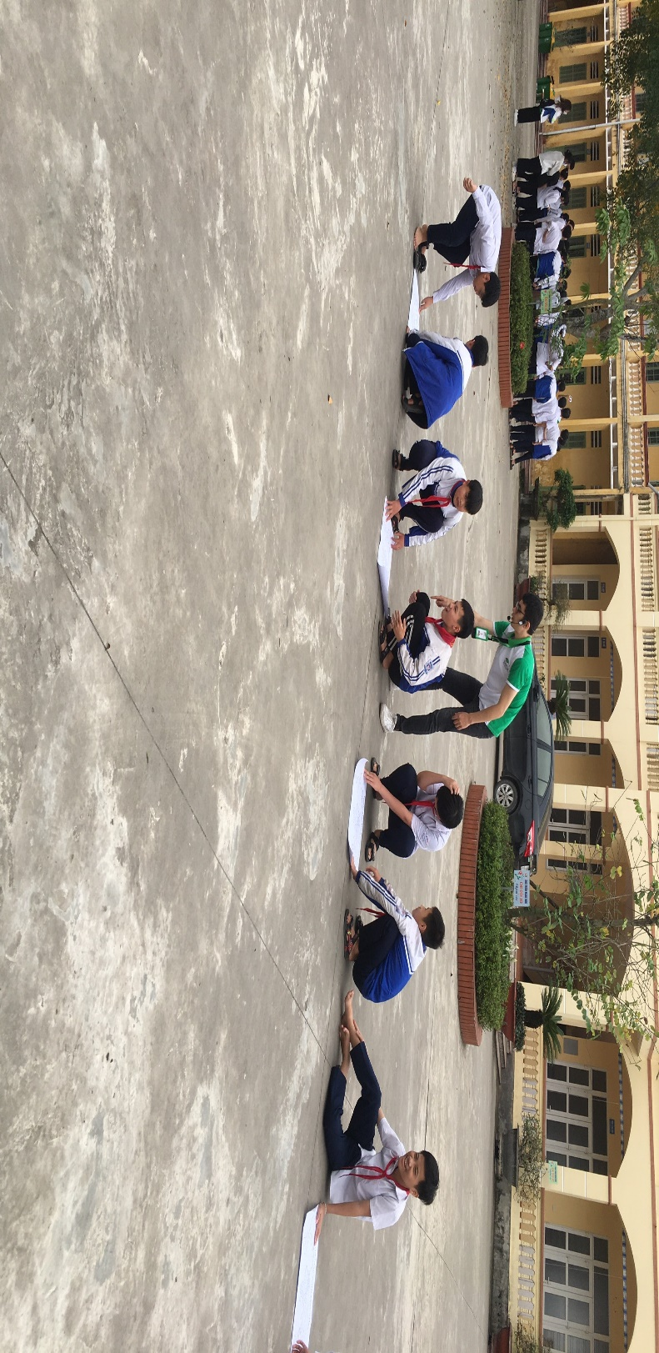

Học sinh hào hứng tham gia trò chơi “Jumping game”.Với trò chơi này đòi hỏi học sinh phải nhớ lại các mẫu câu đã học kết hợp với kỹ năng nghe để tham gia vào trò chơi một cách hiệu quả.
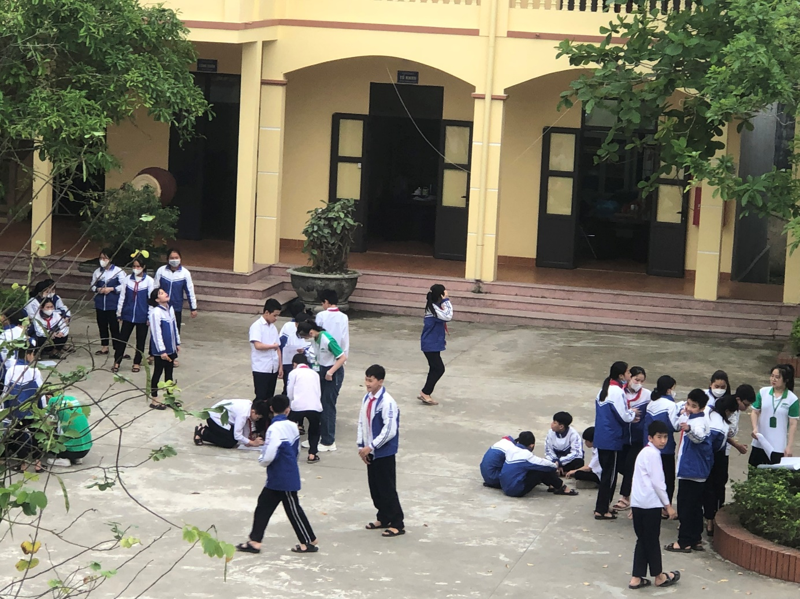
- Giáo viên giơ một số tranh liên quan đến chủ đề bài học cho học sinh thảo luận cặp đôi và nhóm. Sau đó đại diện nhóm lên trình bày về chủ đề của nhóm mình.

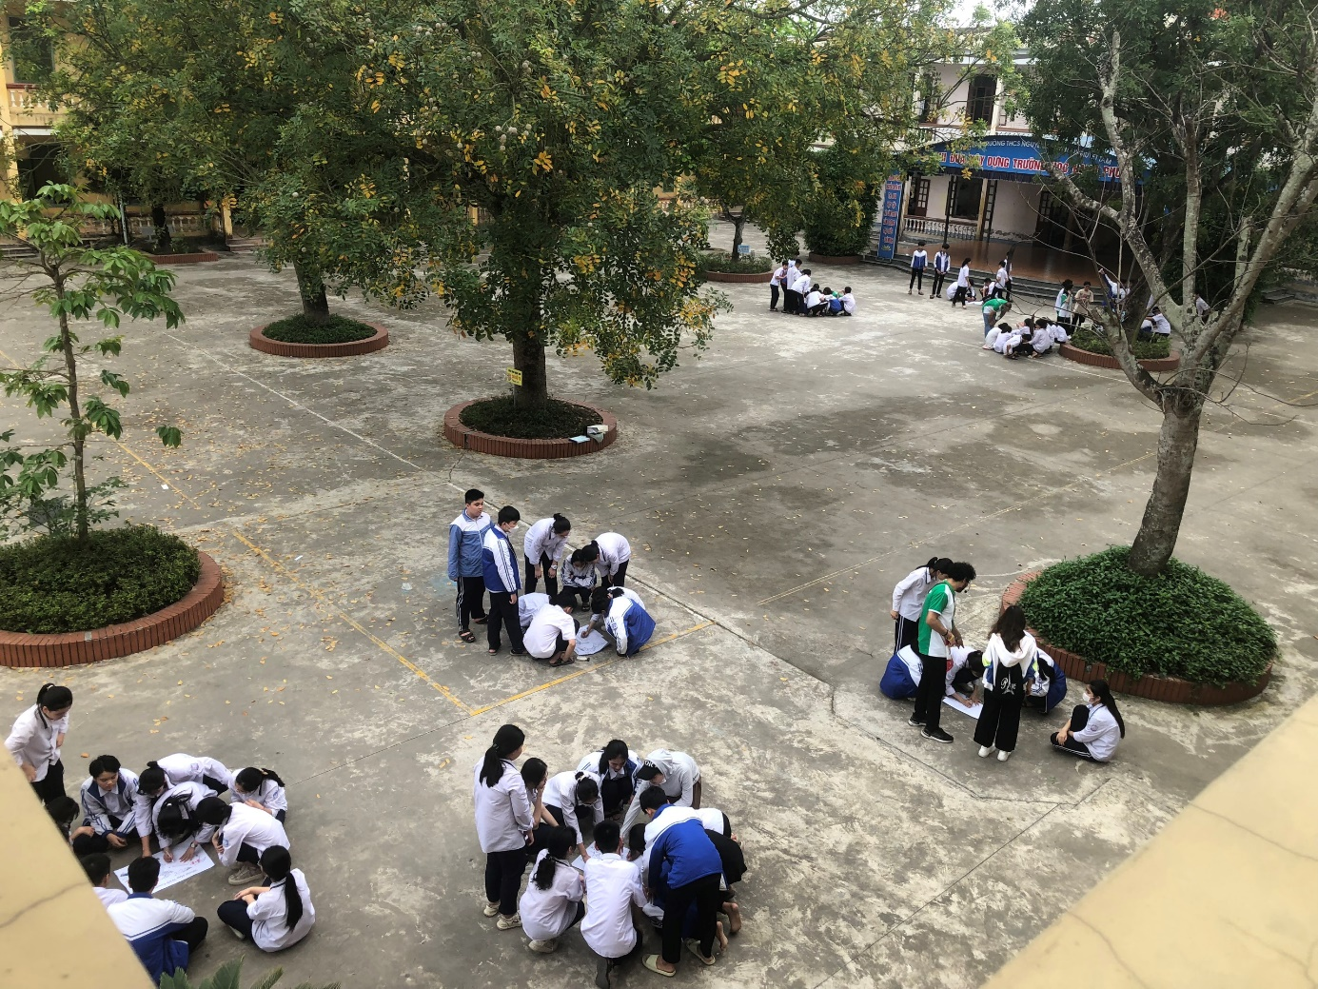
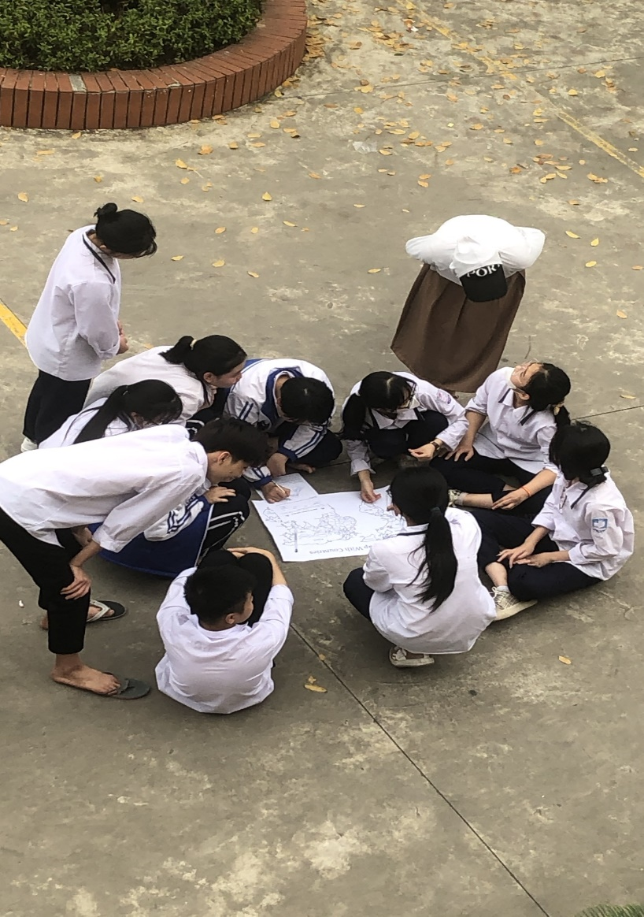
Ngoài ra các em còn có hoạt động vẽ tranh( Painting) về các địa điểm thu hút khách du lịch, nối (Matching) cờ với vị trí của các nước, thủ đô các nước trên thế giới,dán cờ (stick) …
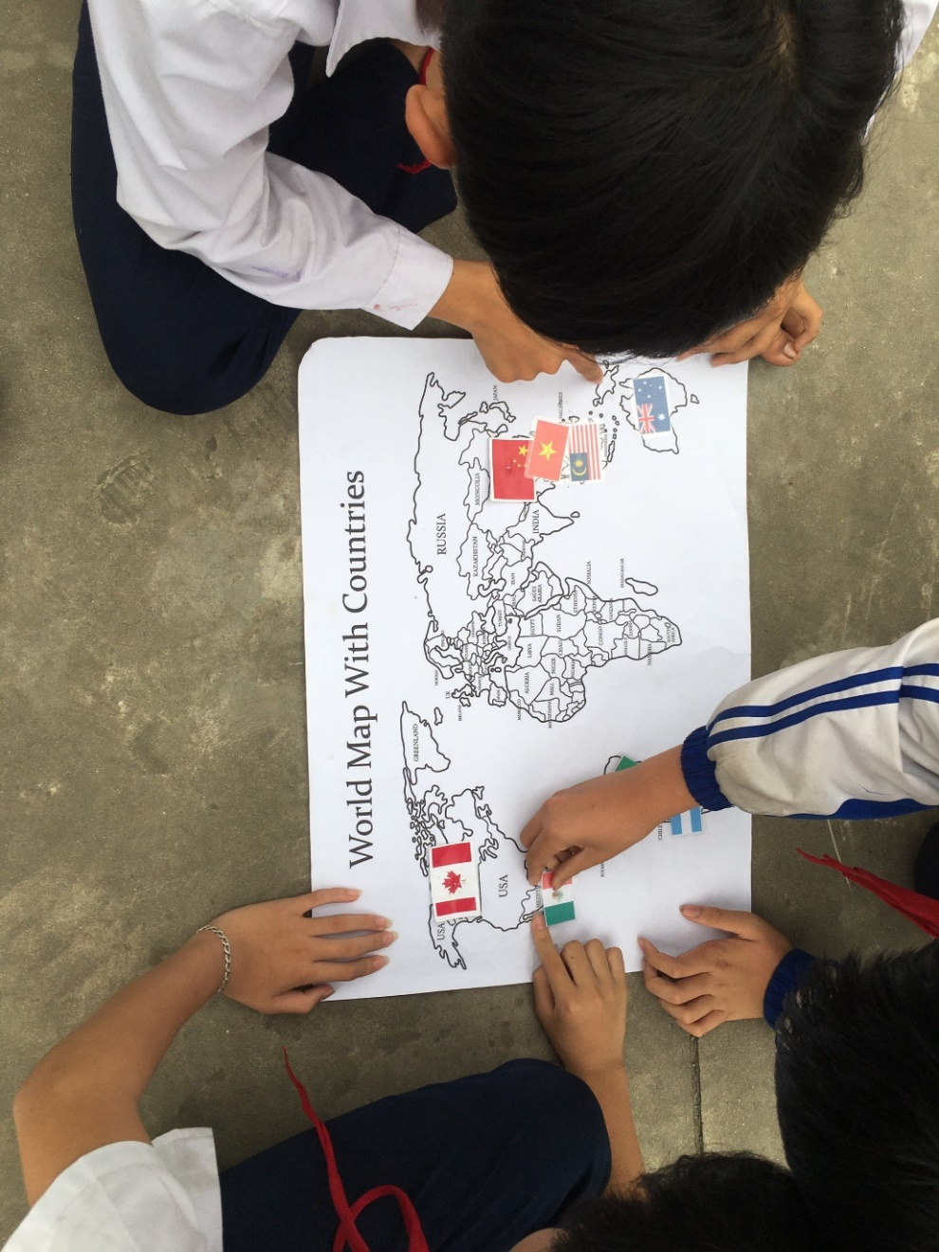
Nguyễn Hoài

